สันตะสำนักที่องค์การสหประชาชาติ: อากาศที่เปลี่ยนแปลงเป็นปัญหาด้านสิ่งแวดล้อมและปัญหาด้านความยุติธรรม
นครรัฐวาติกัน 31 ตุลาคม 2014 (VIS) –
เมื่อวันที่ 16 ตุลาคม พระอัครสังฆราช Bernardito Auza, ผู้สังเกตการณ์ถาวรประจำองค์การสหประชาชาติ กล่าวสุนทรพจน์ต่อคณะกรรมการชุดที่สองของการประชุมใหญ่ของสหประชาชาติ ในหัวข้อ "การพัฒนาอย่างยั่งยืน: การป้องกันสภาพอากาศโลกสำหรับชนรุ่นปัจจุบันและคนรุ่นต่อไป
"ในขณะที่ทั่วโลกรับผลกระทบของการเปลี่ยนแปลงสภาพอากาศ, ทั่วโลกมีการพัฒนาและสร้างก้าวหน้าด้านเทคโนโลยีที่มีความสามารถมากในการปรับตัว แต่มีผลน้อยลงต่อสภาพอากาศ,ในขณะที่การพัฒนาและประเทศที่ยากจนยังคงเปราะบางโดยเฉพาะอย่างยิ่ง" เขากล่าวว่า "ในช่วงการประชุมสุดยอดเกี่ยวกับสภาพอากาศวันที่ 23 กันยายน 2014 และในโอกาสอื่น ๆ อีกมากมาย,ที่เราเคยได้ยินคำอ้อนวอนเร่งด่วนของเกาะขนาดเล็กของสหรัฐอเมริกาว่า การเปลี่ยนแปลงสภาพอากาศเป็นภัยคุกคามการดำรงอยู่ของพวกเขา นี่คือความขัดแย้งและอยุติธรรมที่ระบุว่า ปัจจัยหลักของการเปลี่ยนแปลงสภาพอากาศ,เช่นการบริโภคสูงและการปล่อยมลพิษจากปฏิกิริยาก๊าซเรือนกระจกซึ่งมีปริมาณสูง กลายเป็นลักษณะสังคมอุตสาหกรรมสูงมาก. นั่นคือเหตุผลที่สมเด็จพระสันตะปาปทรงเชื่อว่า การเปลี่ยนแปลงสภาพอากาศเป็นปัญหาด้านสิ่งแวดล้อม; และเป็นปัญหาความยุติธรรมและความจำเป็นทางศีลธรรมด้วย"
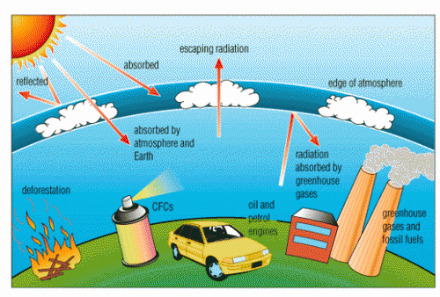
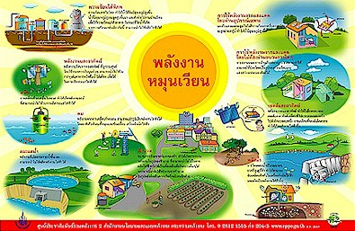
gnapmet.myreadyweb.com
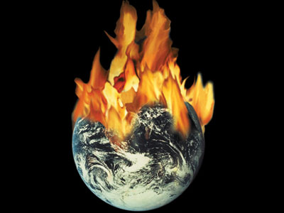
"มันเป็นเรื่องของความยุติธรรมที่จะช่วยให้คนยากจนและผู้อ่อนแอ,ทุกข์ทรมานมากที่สุดจากสาเหตุส่วนใหญ่ ซึ่งไม่ใช่การกระทำของพวกเขาและอยู่นอกเหนือการควบคุมของพวกเขา",พระอัครสังฆราชกล่าวต่อว่า "ขั้นตอนหนึ่งที่เป็นรูปธรรมจะใช้ได้กับพวกเขาที่ดีที่สุดในการปรับตัวและการบรรเทาด้วยเทคโนโลยี .และตอนนี้ ทุกสายตากำลังมองการประชุมครั้งที่ 21 ของภาคีต่อกรอบอนุสัญญาสหประชาชาติว่าด้วยการเปลี่ยนแปลงสภาพอากาศและการประชุมที่ 11 ของภาคีทางการทูตเกียวโต,ซึ่งจะจัดขึ้นในกรุงปารีสในเดือนธันวาคมปี 2015. มีทั้งคนยากจน และคนร่ำรวย - ที่จริงเราทุกคน - จะเป็นผู้ชนะถ้าเราสามารถบรรลุข้อตกลงในประชาชาติทั้งหมดของโลก หลังปี 2020,ซึ่งรวมทั้งจากทุกชาติในโลก รวมทั้งก๊าซเรือนกระจกปล่อยรังสีมากที่สุด,จะผูกมัดกับข้อตกลงสากลเกี่ยวกับสภาพอากาศ "
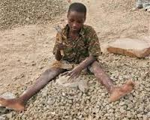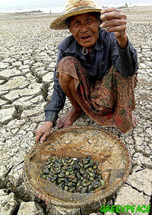
"มันเป็นไปตามแนวทางที่คณะผู้แทนเห็นความเกี่ยวข้องของเรื่อง 'ความรับผิดชอบเชิงป้องกัน”, เป็นเรื่องมนุษยธรรมและสิทธิมนุษยชน, แต่ในปัญหาการเปลี่ยนแปลงสภาพอากาศเช่นกัน.ทุกคนร่วมรับผิดชอบปกป้องโลกและครอบครัวมนุษย์ของเรา ... ขอให้เราเลือกมโนธรรมของอดกลั้นจากวิถีชีวิตและพฤติกรรมที่ทำให้สภาพของโลกเลวลง,และให้เราส่งเสริมความคิดริเริ่มที่ปกป้องและรักษามัน. โลกได้กลายเป็นหมู่บ้าน; ดังนั้น เราจะต้องตระหนักมากขึ้นถึงความรับผิดชอบร่วมกันในเรื่องนี้. โดยเฉพาะอย่างยิ่ง รัฐต่างๆต้องทำหน้าที่อย่างหนักในการตัดสินใจกำหนดนโยบายและวางแผนการตรวจสอบโครงสร้างปัจจุบัน และปฏิบัติการเรื่องโครงสร้าง เพื่อให้มั่นใจว่า ชนรุ่นปัจจุบันและอนาคตจะดำเนินชิวตในสภาพแวดล้อมที่ปลอดภัยและคุ้มค่า
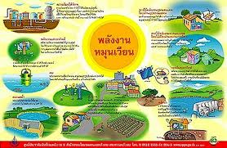

gnapmet.myreadyweb.com

